PENERAPAN ARSITEKTUR BIOMIMETIK PADA ARENA PACUAN KUDA YOSONEGORO DI KABUPATEN GORONTALO

Sutrisno Ade Wirawan K. Baderan¹, Sri Sutarni Arifin², Ernawati³

¹Teknik Arsitektur, Fakultas Teknik, Universitas Negeri Gorontalo, Jalan Prof. Dr. Ing. B.J Habibie, Desa Moutong, Kecamatan Tilongkabila, Kabupaten Bone Bolango, 96554
²Teknik Arsitektur, Fakultas Teknik, Universitas Negeri Gorontalo, Jalan Prof. Dr. Ing. B.J Habibie, Desa Moutong, Kecamatan Tilongkabila, Kabupaten Bone Bolango, 96554
³ Teknik Arsitektur, Fakultas Teknik, Universitas Negeri Gorontalo, Jalan Prof. Dr. Ing. B.J Habibie, Desa Moutong, Kecamatan Tilongkabila, Kabupaten Bone Bolango, 96554
adebaderan@gmail.com

ABSTRACT.
Gorontalo’s equestrian sport began to develop in the 1980s when it was still part of North Sulawesi. The equestrian sport had become a prestigious sport in Gorontalo with numerous achievements in national championships, yet due to a lack of facilities and infrastructure, it experienced a decline in performance to the present day. The horse racing arena is designed in accordance with national standard facilities in order to support equestrian sports achievements in Gorontalo Province by using analytical methods that are in line with the user and the suitability of objects with a biomimetic architectural approach that gives a natural touch to the building in terms of form by analogizing a horse with the use of renewable energy that does not exploit nature. A horse shape in the audience stands which uses a space frame structure system with exposed steel structure arches able to give visitors a strong visual impression.

Keywords: Horse racing arena, Biomimetic architecture, Equestrian

ABSTRAK.
Olahraga berkuda mulai berkembang di Gorontalo pada era 1980-an ketika masih menjadi bagian dari Sulawesi Utara. Kala itu olahraga berkuda menjadi olahraga bergengsi di Gorontalo serta memiliki berbagai prestasi di kejuaraan nasional akan tetapi sarana dan prasana yang kurang memadai membuat prestasi olahraga berkuda di Provinsi Gorontalo mengalami penurunan prestasi sampai saat ini. Arena pacuan kuda ini dirancang sesuai dengan dengan fasilitas standar nasional yang dapat menunjang prestasi olahraga berkuda di Provinsi Gorontalo dengan menggunakan metode analisis yang memperhatikan pengguna serta kesesuaian objek dengan pendekatan arsitektur biomimetik yang memberikan sentuhan alam pada bangunan dari segi bentuk dengan menganalogikan sebuah kuda dengan penggunan material terbarukan yang tidak mengeksploitasi alam. Bentuk seekor kuda pada bangunan tribun penonton yang menggunakan sistem struktur space frame dengan lengkungan struktur baja yang di ekspose sehingga dapat memberikan kesan visual yang kuat bagi pengunjung.

Kata kunci: Arena pacuan kuda, Arsitektur Biomimetik, berkuda

PENDAHULUAN

Peranan kuda di Indonesia lebih dekat dengan masyarakat petani dibandingkan dengan keluaraga para raja. Dahulunya petani menggunakan kuda sebagai alat untuk keperluan angkutan dan sebagai alat untuk berburu di hutan. Pada zaman Belanda olahraga berkuda dikenal rakyat melalui pacuan kuda yang dilakukan pada hari-hari pasar dan ulang tahun Ratu Belanda

Olahraga berkuda mulai berkembang di Gorontalo pada era 1980-an ketika Gorontalo masih menjadi bagian dari Sulawesi utara. Kala itu olahraga berkuda menjadi olahraga yang bergengsi di Gorontalo maupun Sulawesi utara dikarenakan kepemimpinan Bupati Gorontalo Marten liputo bersama Ismail Zeez, Saleh Suratinoyo dan Sam Yunus, olahraga berkuda di Gorontalo mampu mengangkat prestasi hingga tingkat nasional
Beberapa tahun terakhir, Lomba Pacuan Kuda di adakan pada Hari Raya Ketupat, Hari Ulang Tahun Kabupaten Gorontalo dan Hari Ulang Tahun Provinsi Gorontalo di tingkat Regional tetapi hanya dalam kategori Endurance meliputi Kuda-kuda dari Gorontalo, Sulawesi Utara, Sulawesi Tengah, Sulawesi Selatan dan Sulawesi Tenggara tetapi pada beberapa perlombaan pernah diikuti oleh kontingen Kalimantan dan menjadikan lomba Pacuan Kuda sebagai perlombaan tetap pada Program dinas Pariwisata Kabupaten Gorontalo dan Provinsi Gorontalo.

Permasalahan yang terjadi pada Arena pacuan kuda ini yaitu pada sarana dan prasarana yang belum memadai, hal tersebut menyebabkan olahraga pacuan kuda sulit untuk bersaing di tingkat Nasional. karena kurangnya pembinaan terhadap Kuda-kuda dan joki asal Gorontalo.

METODE PENELITIAN

Penelitian dilakukan dengan mengumpulkan data primer berupa survey lokasi dan wawancara dengan pihak pengelola dan data sekunder yang berisikan kajian literatur yang berhubungan dengan Arsitektur Biomimetik dan Pacuan Kuda. Semua data kemudian di olah menjadi acuan rencana desain Arena Pacuan Kuda Yosonegoro di Kabupaten Gorontalo.

HASIL DAN PEMBAHASAN

Arsitektur Biomimetik adalah terminologi yang lebih baru dan diterima secara professional. Istilah Biomimetik menyiratkan pemahaman struktur dan proses biologis dan aplikasi, metode, atau prosedur teknologi yang sebanding. Biomimetik bukan sekadar imitasi alam, baik dalam materi maupun fungsi serta dalam hal kreatif, melainkan menggenggam prinsip-prinsip alam untuk membantu dalam pemahaman pertanyaan analogi, teknologi yang kemudian dapat diselesaikan oleh aplikasi teknologi yang dioptimalkan. (Pohl & Nachtigall, 2015)
Hubungan arsitektur, alam dan manusia yang saling bergantung satu dengan yang lain. Penerapan arsitektur biomimetik dituntut bukan hanya meniru bentuk makhluk hidup atau dari bentuk alam saja melainkan harus mampu menghadirkan desain yang ramah lingkungan sekitar atau selaras dengan kondisi alam sekitar, dalam kata lain bangunan yang dapat beradaptasi layaknya makhluk hidup(Frendy Prawiro Yohannes Schouten;Sangkertadi;Frits O.P.Siregar, 2015)
Penerapan arsitektur biomimetik pada rancangan mempertimbangkan beberapa aspek yaitu bentuk, struktur dan material serta prinsip sustainable. Ketiga aspek tersebut diterapkan pada bangunan arena pacuan kuda dengan memperhatikan kondisi yang ada.

- Bentuk
Penekanan konsep Biomimetik pada arsitektur mirip dengan penerapan arsitektur Metafora, dikarenakan proses awal pengambilan ide dari bentuk-bentuk alam.(Frendy Prawiro Yohannes Schouten;Sangkertadi;Frits O.P.Siregar, 2015)
Keterkaitan antara bentuk bangunan dengan penerapan asitektur biomimetik yaitu pada bentuk analogi yang diambil dari bentuk seekor kuda yang sesuai dengan jenis kegiatan utama pada rancangan. Konsep bentuk bangunan ini bukan hanya menganalogikan sebuah makhluk hidup akan tetapi memberikan sentuhan alam pada bangunan seperti vertical garden dan vegetasi dalam bangunan yang dapat beradaptasi dengan alam sekitar.
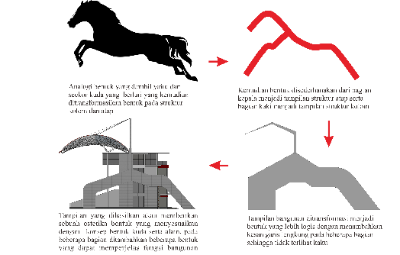
Gambar 1.
(Sumber: Hasil Desain, 2022)
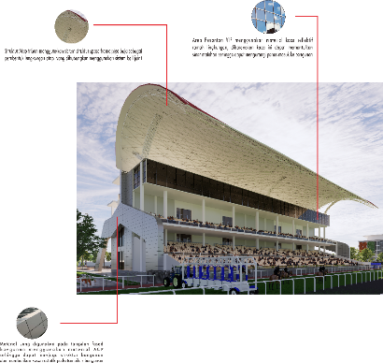

Gambar 2.
(Sumber: Hasil Desain, 2022)
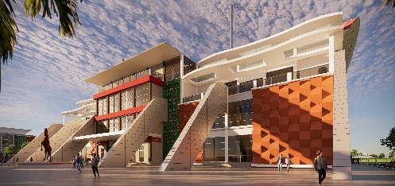
Gambar 3.
(Sumber: Hasil Desain, 2022)

- Struktur dan material
Prinsip arsitektur biomimetik pada rancangan mempertimbangkan aspek struktur dan material yang menggunakan material recycled dan material terbarukan seperti besi, kayu fabrikasi dan concrete recycled. Ketiga material tersebut diterapkan pada keseluruhan bangunan dengan mempertimbangkan kondisi lingkungan sekitar.
Struktur atap pada tribun penonton menggunakan pipa baja dengan sistem ball joint sehingga penerapannya pun tetap mempertahankan konsep transormasi bentuk kuda.
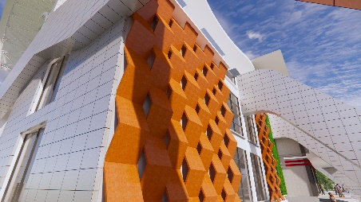

Gambar 4.
(Sumber: Hasil Desain, 2022)

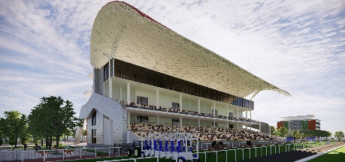

Gambar 5.
(Sumber: Hasil Desain, 2022)

Bangunan tribun penonton menggunakan secondary skin yang dapat meminimalisir panas sinar matahari sehingga sirkulasi udara dalam bangunan tetap terjaga.
Penggunaan secondary skin ini dapat menjaga ketahanan lapisan dinding dan struktur bangunan sehingga dapat bertahan untuk waktu yang lama

Secondary skin yang digunakan berupa Aluminium Composite Panel dan kayu fabrikasi , bahan tersebut yang dapat menjaga ketahanan dinding bangunan.
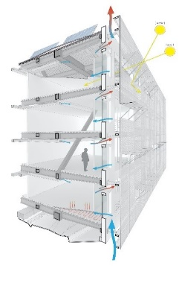
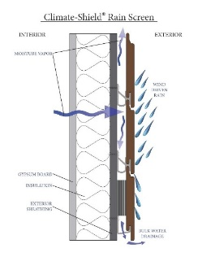

Gambar 6.
(Sumber: Hasil Analisis, 2022)

- Prinsip sustainable
Aspek yang menjadi salah satu acuan dalam rancangan bangunan mengacu pada prinsip sustainable, penerapan pada desain yaitu menjadikan alam sebagai inspirasi dengan tidak merusak lingkungan sekitar dan membawa alam langsung ke bangunan.
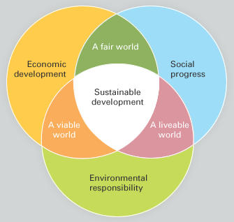

Gambar 7.
(Sumber: Hasil Analisis, 2022)

Arena pacuan kuda memiliki lahan yang luas dengan tumbuhnya banyak pepohonan yang membuat lingkungan sekitar tetap terjaga dengan mempertahankan ruang terbuka hijau yang ada. Koefisien dasar hijau pun memiliki nilai 75% dari luasan lahan 230,526 m².
Infrastruktur Hijau (Green Infrastructure) merupakan didefinisikan sebagai jaringan kawasan-kawasan alami dan kawasan terbuka hijau yang terhubung satu dengan lainnya yang memelihara kesehatan dan nilai-nilai ekosistem, memberikan udara bersih, menjaga sistem tata air dan memberikan manfaat yang luas kepada manusia dan makluk lainnya (Arifin et al., 2018)

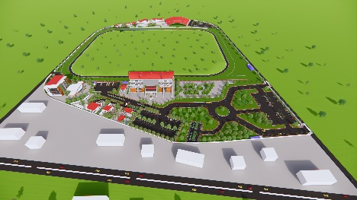

Gambar 8.
(Sumber: Hasil Analisis, 2022)
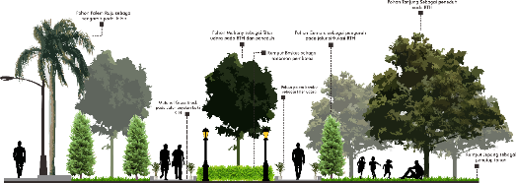
Pemilihan jenis vegetasi pun mempertimbangkan kebutuhan peneduh jalur pejalan kaki dan sebagai tanaman pengarah. (Pakaya et al., 2022)

Gambar 9.
(Sumber: Hasil Analisis, 2022)
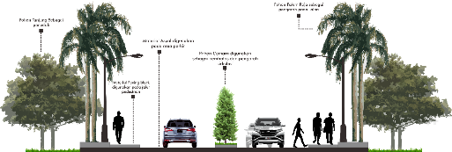

Gambar 10.
(Sumber: Hasil Analisis, 2022)

Jenis vegetasi yang ada pada arena pacuan kuda yaitu pohon palem, pohon ketapang kencana, pohon, pohon cemara, pohon tanjong dan pohon mahony. Semua jenis vegetasi tersebut memiliki fungsi masing-masing pada area arena pacuan kuda.
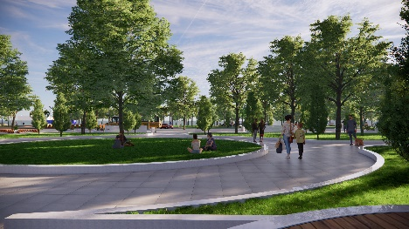
Penggunaan material-material terbarukan pun diterapkan ada bangunan yang berkaitan dengan sistem struktur dan material pada arsitektur biomimetik. Gambar 11.
(Sumber: Hasil Desain, 2022)

KESIMPULAN

Arsitektur Biomimetik memiliki 3 aspek penting yaitu bentuk, struktur dan material, prinsip sustainable. Ketiga aspek tersebut diterapkan pada desain tribun penonton di arena pacuan kuda yosonegoro. Bentuk analogi yang diterapkan merupakan analogi makhluk hidup seekor kuda dengan penggunaan material pada bangunan yang menggunakan material terbarukan sehingga dapat selaras dengan prinsip sustainable yang selalu menjaga ekosistem alam dan membawa alam langsung ke bangunan.

DAFTAR PUSTAKA

[1] Arifin, S. S., Teknik, P. S., Negeri, U., Syukri, M. R., Teknik, P. S., Negeri, U., Utama, K. A., Teknik, P. S., & Negeri, U. (2018). Analisis kebutuhan infrastruktur hijau di kota gorontalo. Jurnal Peradaban Sains, Rekayasa Dan Teknologi, 6(1), 9–13.
[2] Frendy Prawiro Yohannes Schouten Sangkertadi Frits O.P.Siregar. (2015). Biodome di Manado. Biodome Di Manado (Arsitektur Biomimetika).
[3] Pakaya, M. I., Mahanggi, M. R., & Ernawati. (2022). Rumah sakit umum daerah prof. dr. h. aloei saboe dengan penerapan prinsip arsitektur berkelanjutan. JAMBURA Journal of Architecture, 4(01), 1–9.
[4] Pohl, G., & Nachtigall, W. (2015). Biomimetics for Architecture & Design. In Biomimetics for Architecture &Design. Springer International Publishing. https://doi.org/10.1007/978-3-319-19120-1

